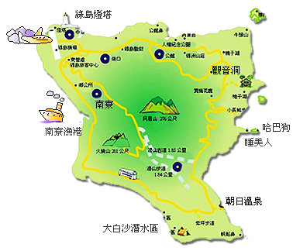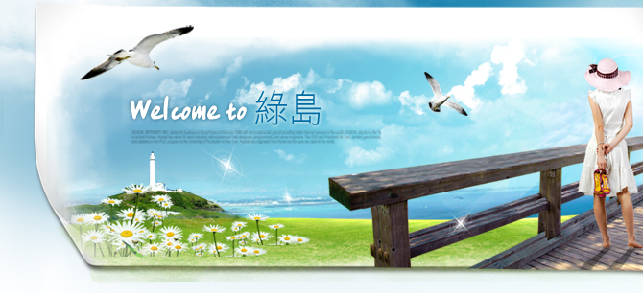

**瘋綠島!!台東綠島悠閒渡假之旅**

**第一天**

台北出發**(火車時刻以實際申請為主.團體為出發日期2個月前開放申請)**

上午火車前往台東；專車接往富岡碼頭；辦理登船作業搭乘豪華客輪直達【東海珍珠－綠島】，抵達綠島後換輕鬆裝扮騎乘機車環島采風，鐵騎陽光行一起前往【遊客中心】探索綠島的由來、【牛頭山】草原風光、【綠島燈塔】美麗貝殼砂灘、堅毅守候公館村的木訥【將軍岩】、【人權記念碑】見證白色恐怖的史蹟、【綠島監獄】體驗政治犯受難之辛酸、【孔子岩】笑談先賢面壁思過、登【朝日溫泉大草原】俯瞰美麗海景、聆聽【哈巴狗】與【睡美人】之奇岩美談、不是湖的【柚子湖】、【觀音洞】賞鐘乳石觀音~這裡還有清涼可口的林投果汁很特別喔，記得來一杯嚐嚐鮮；晚餐時間～建議享用BBQ自助碳烤吃到飽(本行程不含餐)，晚上您可參加我們的【綠島夜遊活動】(觀星、賞月、尋梅花鹿、追流螢) 或自行前往海底溫泉泡湯；全世界僅日本九州、義大利西西里島和綠島，擁有難得的鹹水溫泉。朝日溫泉目前設有三個圓形露天浴池，以及一個溫泉SPA池，由於周邊設施完善，在泡湯之餘還可觀星、聽濤、看日出，愜意享受另類的溫泉之旅。泡湯後建議您絕對要來個聞名遐邇的東昇羊肉爐(本行程不含餐)逛逛**綠島西門町**..貝殼冰.魚粽.海草麻糬.海草冰沙.鹿肉干.大哥的店..

※大哥的故事店裡佈置成牢房的店面，以及店中印著勁爆文字的紀念T恤，頗令人莞爾。在店中的牢房內，帶上手銬腳鐐拍張犯人檔案照，也是大家爭先恐後搶著玩的項目之一。環島逛遊時，不妨進來玩一玩吧！

※特別針對親子團體增設夜訪梅花鹿+夜間昆蟲生態導覽

※您知道如何探訪保育椰子蟹、紡織娘、竹節蟲…等

**綠島凱薪飯店**

以最具地中海風格元素的藍白色調，變化出[綠島](http://ludao.okgo.tw/)專屬本國風，飯店外觀為主題鮮明的異國面貌，很有

希臘feel，大廳的寬敞明亮略帶海洋博物館的味道，而客房的精彩，來自於簡單格局、舒適寢飾的搭配、不平整紋路及大膽上色的牆面，在幾項海洋風格元素的構築下，完成了令人迷戀的場景．．．望著窗外無際的太平洋海景，有沒有覺得這次的[綠島](http://ludao.okgo.tw/)行很有質感。

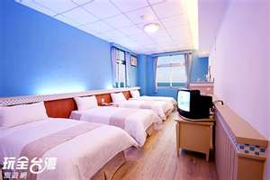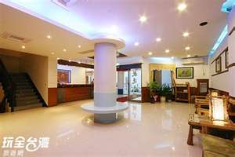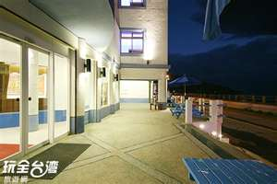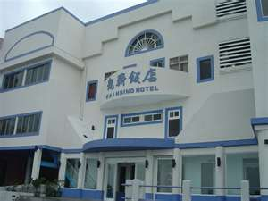

**第二天**

早餐後參加綠島【浮潛活動】～換上浮潛裝備，由近而遠逐步引導您進入遠近馳名的珊瑚礁海域，

拜訪美麗熱帶魚的家，盡情玩樂，與小丑魚共渡一個浪漫的下午，全套浮潛器材，連身防寒衣+合格救生衣+膠鞋+呼吸管+蛙鏡(還有近視專用的唷)…當地親切的教練指導…安全又難忘的體驗。接下來您可騎乘機車前往探訪綠島秘密行程--燈塔撿星砂、牛頭山樓門岩探險或潟湖潮間帶生態之旅，結束綠島遊程後；您可購買一些紀念品帶回台灣當做一份回憶或贈送親友。隨後前往碼頭搭乘豪華客輪返回台東富岡碼頭，隨後火車返回台北。團員互道珍重，全程至此結束，帶滿豐盛的回憶返回溫暖的家。

**烈日當頭**：想要來杯冰冰涼涼的冰品嗎？「甘泉小站」！招牌的海草冰和海草冰沙，「海草」是指綠島人 所說的「草紗」──在海邊礁岩上常常可以看見的綠色海藻，處理後加入冰中，「甘泉小站」的海草冰沙另外加入珍珠、布丁、椰果等數種冰料一起食用，透心沁涼、充滿大海的芬芳。

◆交通參考：

|  |  |  |  |  |  |
| --- | --- | --- | --- | --- | --- |
| 交通 | 班次 | 出發地 | 目的地 | 出發時間 | 抵達時間 |
| 普悠瑪號 | 406 | 台北 | 台東 | 06:50 | 11:04 |
| 太魯閣號 | 408 | 台北 | 台東 | 07:40 | 11:10 |
| 自強號 | 410 | 台北 | 台東 | 07:57 | 12:22 |
| 莒光號 | 81 | 台東 | 台北 | 16:15 | 21:02 |
| 自強號 | 439 | 台東 | 台北 | 17:07 | 21:58 |
| 太魯閣號 | 441 | 台東 | 台北 | 17:50 | 21:20 |
| 普悠瑪號 | 445 | 台東 | 台北 | 19:04 | 22:49 |

**出團期間：１０９年06月30日至１０９年10月31日止。**

**（清明　勞動　 端午 中秋 國定假日 連續假期不適用）**  
**☆小孩不佔床２－未滿６歲**  
**☆２歲以下嬰兒８００元。**  
**清明、勞動、端午連假出發 每人依照假日團費每人加收＋４００元**

|  |  |  |  |  |  |  |
| --- | --- | --- | --- | --- | --- | --- |
| 飯店 | 綠島凱薪、綠島之星、海洋之家、峇里會館、綠堤飯店 | | | | | |
| 出發日期 | 平日(周日至周四) | | 旺日(周五) | | 假日(周六) | |
| 年齡 | 成人 | 小孩佔床 | 成人 | 小孩佔床 | 成人 | 小孩佔床 |
| 2人房 | 5700 | 4500 | 5700 | 4500 | 6200 | 5100 |
| 3人房 | 5700 | 4500 | 5700 | 4500 | 6200 | 5100 |
| 4人房 | 5400 | 4200 | 5400 | 5800 | 5800 | 4700 |
| 小孩不佔床  (不含早餐) | 2900 | | 2900 | | 2900 | |
| 2歲以下 | 900 | | 900 | | 900 | |

◆費用說明：  
☆售價說明：每人費用以新台幣計價，此報價為本國籍人士，外籍人士煩請另詢報價。  
☆假日定義：以出發日定義（國定假日前夕和週五、六出發之日期為假日價，其他假日定義  
依各飯店公告為準）

◆費用包含：  
☆台北／台東／台北來回火車票費用。  
☆飯店／碼頭／機場接送服務。  
☆綠島凱薪、綠島之星、海洋之家、峇里會館、統祥、綠堤 或同級飯店一晚住宿。  
（綠島地區雙人房指定住宿(2床)房型，須加收房差每晚NT$500元/房。）  
☆綠島夜遊行程。  
☆台東／綠島來回船票，綠島環島機車２４小時。（２人一台 、含第一次油資）。  
因提供的機車為１２５ＣＣ所以須持有重型機車駕照，外籍人士也須備有國際駕照，  
以免到當地無法使用交通工具。若因無攜帶駕照而導致無法使用機車代步，費用恕不退費。  
☆含飯店早餐１次。  
◎全套浮潛 或 半潛艇 或 朝日溫泉門票乙張 ，請三選一 。  
請於報名時告知服務人員您選擇的項目；  
半潛艇的部分出發當天必須１０人以上才能成行，另外天候不佳也無法成行。  
前往朝日溫泉須記得攜帶門票才能進入。  
☆５００萬旅行社責任意外險＋２０萬醫療險＋滯留險

◆費用不含：  
☆個人旅行平安保險。

◆自費加價購（若有需要，請於報名時，填寫於備註欄並告知客服人員）：  
☆朝日溫泉券／溫泉ＳＰＡ券１人份＄２００元。  
☆綠島BBQ自助碳烤 自助碳烤吃到飽1人份 NT$２５０元

☆本行程為旅行社聯合出團，故火車時間，無法指定。

☆70歲以上單獨旅行.行動不便.健康提醒以旅客自身之旅遊安全及同團其它團員之旅遊權益等考量，凡年滿70歲以上或行動不便或身體狀況，已較不適旅遊仍執意出遊之貴賓，需有家人或友人同行，方接受報名，不便之處，敬請見諒。

※如遇颱風停班造成火車無法行駛時可更改日期出發，若無法挪期要求退費者需扣除手續費每人600元。

※如因天候或海象造成船停駛，火車仍維持開啟，客人無論取消或延期 皆要負擔火車票的損失外

　還需加上手續費６００元，或是配合更改為台東旅遊。

☆本行程需配合２人以上出發（不含老人、小孩、嬰兒），當天出團人數達１５人，則由當地導遊帶領環島行程解說。但須支付當天司領小費１００元。

☆去程需自行至指定機場辦理搭乘手續，抵達當地將由專人接送。

☆老人優惠售價：僅限持本國之身份證件之年滿６５歲以上老人，方可開立，外籍人士不適用。

☆不浮潛之旅客本公司不再作退費，旅客可改搭乘半潛艇玻璃船，半潛艇玻璃船需視現場船班排

　班及訂位安排，本公司不負船班開航與否及訂位ＯＫ之保證。

☆若旅客已出發遇颱風或氣候不佳無法至綠島旅遊者，可更換為台東一日遊住宿台東峇里商旅酒

　店或娜路彎會館。

☆本行程報價期間，若行程內容價格調整，恕不另行通知。報名參加時敬請再次洽詢本公司業務

　專員。

☆行程中若因天候不良等人力不可抗拒之因素影響，基於安全考量，將安排其它行程替代，若有

　因而產生滯留或行程以外之費用，必需由旅客負擔，情非得以，敬請見諒！

☆出團前若遇天候因素，航班仍正常起降時，旅客認為有生命安全之虞者，旅客可解除契約，但

　應按旅遊費用百分之五補償本公司；如本公司有實際損失之費用時，如已開立機票等，仍需由

　旅客賠償。

☆報名確認：本訂單經客服人員確認回覆後始可生效，除七日內需作保證訂位之規定外，並視同

　雙方同意簽署國內旅遊定型化契約書，敬請先行詳閱該契約書內容。

☆假日定義：以出發日定義。國定假日前夕和週五，六出發之日期為假日價，其他假日定義依各

　飯店公告為準。

☆飯店休閒設施使用時間和收費與否因飯店而異，請以各飯店公告為主，旅客請依飯店公告使用

　各項休閒設施。

☆預約作業金：每人新台幣三千元《線上預約並非保證訂位成功，仍需以客服人員回覆確認為準》**☆**